Příklad pevného vyrovnání číslem položky
Určeno pro : MPH_RIOP, BPH_PIS1(2)
Důvod : cvičení standardních operací a ukázka vyrovnání položek zboží
Vytvořil : Skorkovský
Charakter : látky určená pro procvičování MS Dynamics NAV 2009
Datum : 09.5.2016

- Najděte ve Vaší databázi zboží bez jakýkoliv položek (skladových pohybů). Na Hlavní záložce musí být v poli Zásoby nula a po aplikaci Ctrl-F5 se neobjeví žádná položka zboží. Můžete použít filtr pole (pole Zásoby) a F7 – viz níže uvedený obrázek (příklad takového zboží : 80212). Následně pomocí Ikony Filtr tabulky (viz obrázek níže) odstraňte Vámi nastavení Flow filtr na polem Zásoby (viz bod 5)

- .Nastavený Flow filtr
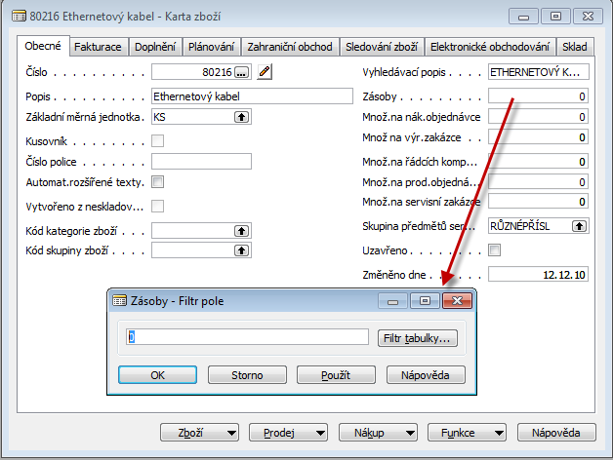
80212

- Seznam zboží s nulovým stavem zásob. To ovšem neznamená, že k vybrané kartě nejsou připojené položky! Pokud jsou všechny položky zboží uzavřené (vyrovnané) , pak je sice stav 0, ale položky existují.

4. Karta vybraného zboží (Ctrl-F5- není připojena žádná položky vzniklá zaúčtování nákupního, prodejního nebo jiného dokumentu)
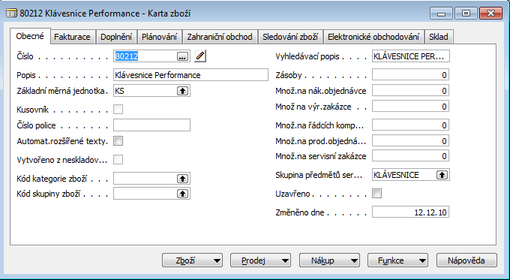

- Odstranění flow filtru

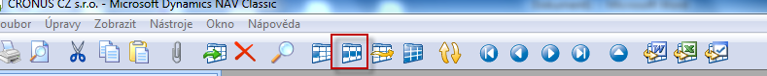
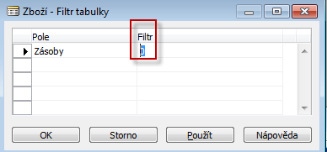

- Záložka Zboží-Fakturace ( 80212) – smažte Pořizovací a Poslední pořizovací cenu, která vzniká při zaúčtování Nákupní objednávky a Prodejní (jednotkovou ) cenu nechte na 20 Kč/ks.
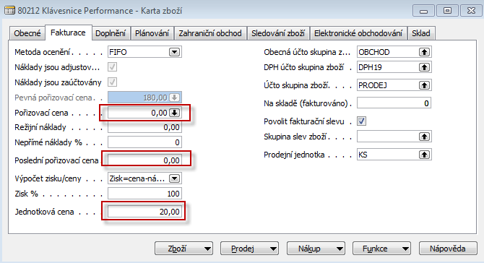

- Na Záložce Plánování doplňte pole Způsob plánování = Pevné přiobjednávané množství. Parametry v pravé části níže uvedeného okna nechte tak jak jsou (nuly)
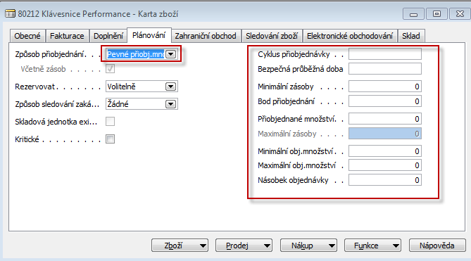

- Vytvoříme novou Nákupní objednávku (v tomto příkladu nakupujeme bez důvodů jako je potřeba skladové položky pro pokrytí prodeje (poptávky) nebo spotřeby (výroba). Prázdná Nákupní objednávka (dále jen NO) je uvedena níže pod obrázkem menu. Tuto strukturu dostanete s pomocí F3 (pokud máte aktivovanou hlavičku již existující NO, kterou v Demo verzi již někdo jiný vytvářel .
Použijte menu Nákup->Zpracování objednávek->Objednávky
Menu
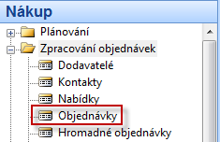

Karta Nákupní objednávky
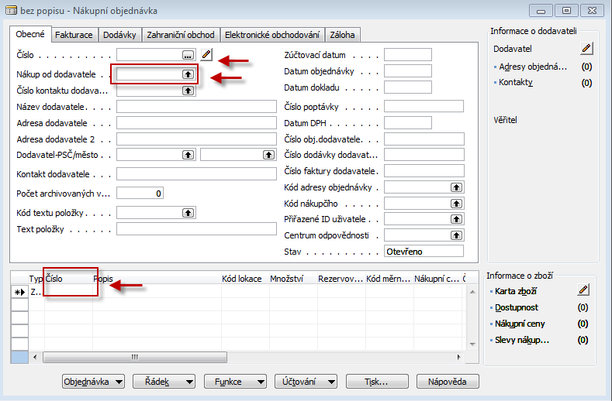
- S pomocí F6 (nebo myši) vyberete Dodavatele a Zboží (v našem příkladu 80212). Každý výběr potvrďte klávesou Enter. V poli nákupního řádku doplňte skladovou lokaci=MODRÝ a počet v prvním řádku 10 a cenu 5 Kč . Stejně tak vytvořte druhý řádek pro stejnou lokaci MODRÝ a množství , ale dejte nákupní cenu 10 Kč. Místo Dvou řádků v jedné NO můžete vytvořit dvě NO s řádky specifikovanými tak, jak bylo uvedeno. Model s jednou NO je ale rychlejší . Důvod : ukázka vyrovnání různých položek zboží v různých pořizovacích cenách, což vede v konečném důsledku k jiným maržím.
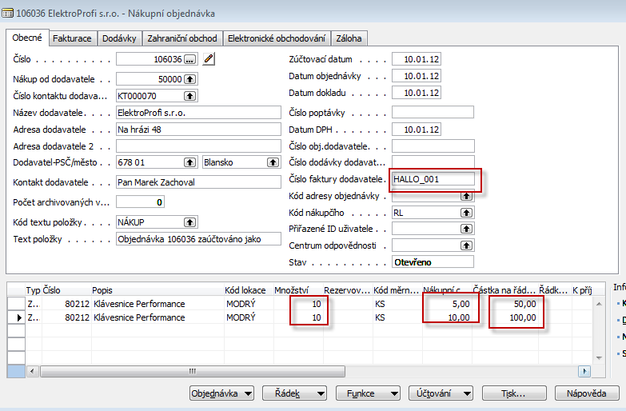

- Tisk- Náhled. Dále F9=Statistika. Náklu celkem za 150 Kč =10*10+10*5. Před zaúčtováním a tedy i vytvořením položek zboží, položky dodavatele a položek v hlavní knize doplňte do hlavičky Číslo faktury dodavatele (např. HALLO_001- vaše volba alfanumerického řetězce). Zaúčtuje s pomocí F11

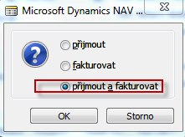

- Menu Nákup-> Historie->Účtované faktury->Poslední (např. Ctrl-End) . S pomocí F6 se dostanete do seznamu dodavatelů (v našem příkladu bude kurzor na dodavateli 50000 a Ctrl->F5 zobrazíte položku dodavatele (viz níže) Do Zaúčtované faktury se dostanete s pomocí klávesy ESC (2x) .Stejnou sekvencí kláves zobrazíte z pole Zboží položky zboží (viz níže)

Položky zboží (karta zboží 20212->Ctrl-F5)

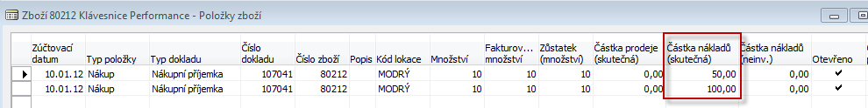

- S pomocí menu zobrazeného níže zobrazíte seznam finančních žurnálů. Posunete kurzor na poslední z nich a s pomocí tlačítka Žurnál otevřete Věcné položky (viz níže zobrazené položky hlavní knihy)

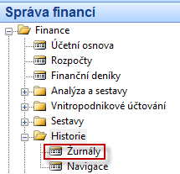
Žurnály
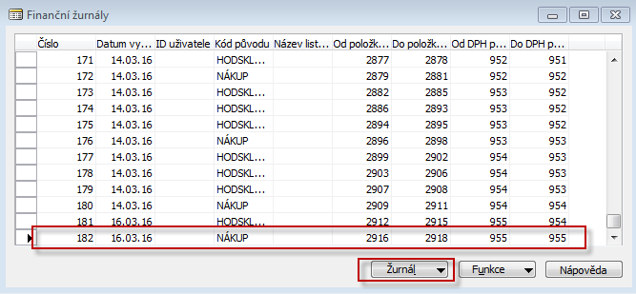
Věcné položky

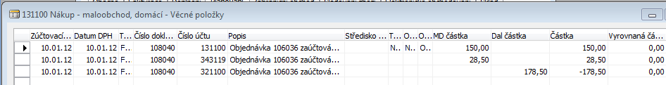
- Vytvoříte Prodejní objednávku (dále jen PO). Jde o stejný princip jako u NO, takže již nezacházíme s popisem do podrobností) .Viz níže. Hlavně nezapomeňte, že budeme prodávat 3 kusy našeho modelového zboží za 5 Kč/ks a 2 kusy našeho modelového zboží za 10 Kč/ks. Tedy nebude probíhat automatické vyrovnání metodou FIFO, ale s pomocí čísla položek (pevné vyrovnání) . Předem si zobrazit sloupec s pomocí kliknutí na pravé tlačítko Zobrazte pole ………….

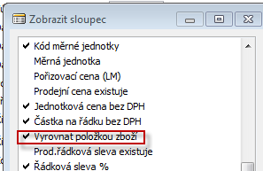

Řádky PO vypadají před vyrovnávání takto :

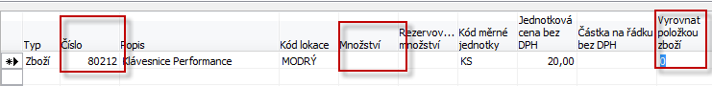

Po doplnění množství a „skokem“ s pomocí Look up v Poli Vyrovnat položkou zboží se dostaneme na právě vytvořené položky zboří a vybereme příslušnou položku

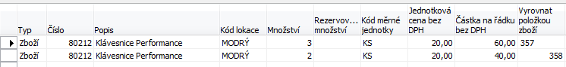

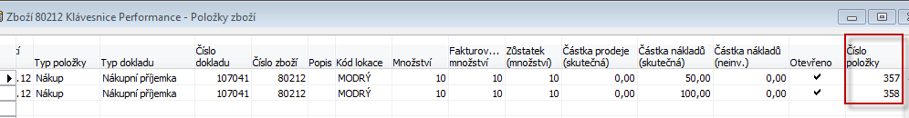
Výše uvedené obrázky ukazují, že položka zboží č 357 s cenou 5 Kč bude vyrovnávána prvním prodejním řádkem a stejně tak bude vyrovnávat položku zboží s číslem 358 druhý prodejní řádek s číslem 358
Před zaúčtování je statistika tato
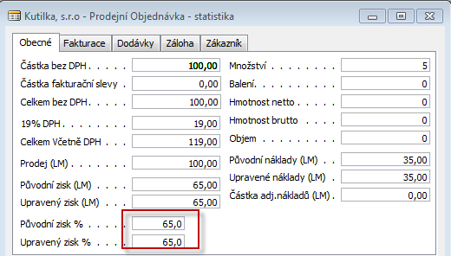

Kde 65% ->prodej 3*20 + 2*20=100 a náklad ->3*5 + 2*10=35->65=1-0,35

- Zaúčtuje se prodejní objednávka s pomocí F11. A položky zboží pak jsou tyto :
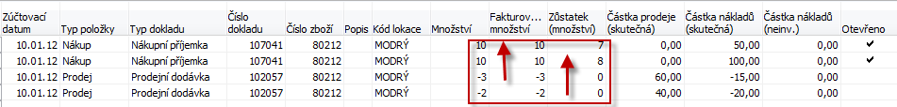

Na kartou zboží 80212 dejte statistiku F9 a dostanete

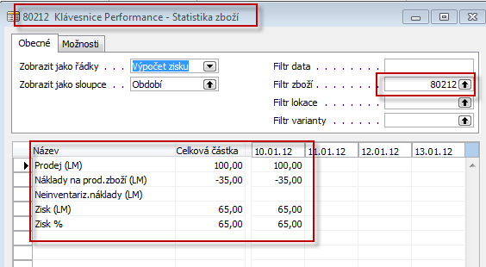
a místo Výpočtu zisku si vybereme Specifikaci nákladů a dostaneme:

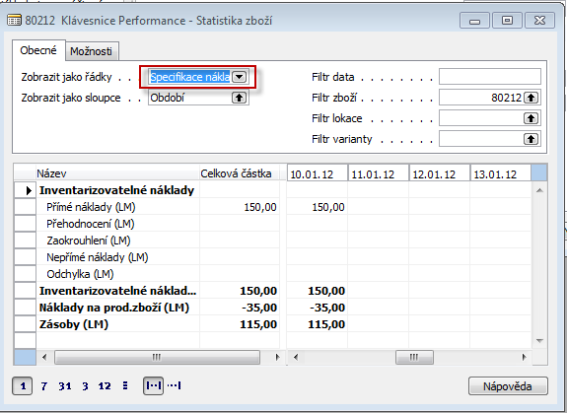

Ze záložky Zboží-Fakturace dostaneme pro Pořizovací cenu (s použitím tlačítka dril down)

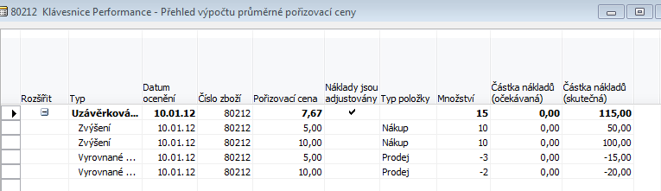

Kde Pořizovací cena 7,67 =115/15 a 115 =50+100-15-20

